REPUBLIQUE DU CAMEROUN  Paix – Travail – Patrie  ********** |  | REPUBLIC OF CAMEROON  Peace - Work – Fatherland  **********
MINISTERE DE DECENTRALISATION ET DU DEVELOPPEMENT LOCAL  ********** |  | MINISTRY OF DECENTRALIZATION AND LOCAL DEVELOPMENT  **********
DEPARTEMENT DE LA MVILA  ********** |  | MVILA DIVISION  **********
COMMUNE DE BIWONG-BANE  ********** |  | BIWONG-BANE COUNCIL  **********
SECRETARIAT GENERAL  ********** |  | GENERAL SECRETARIAT  **********
Autorité Contractante et Maître d’Ouvrage :
MAIRE DE LA COMMUNE DE BIWONG-BANE (C-BBANE)

Commission de Passation des Marchés Publics :
COMMISSION INTERNE DE PASSATION DES MARCHES PLACEE AUPRES DE LA COMMUNE DE BIWONG-BANE (C-BBANE)

ADDITIF N° 01 du_____/______/2024
RELATIF A L’APPEL D’OFFRES NATIONAL OUVERT EN PROCEDURE D’URGENCE N°001/AONO/PU/C.BBANE/ SG/CIPM/2023 DU 17/04/2024 POUR LES TRAVAUX DE CONSTRUCTION D’UN BLOC MATERNEL A L’ECOLE MATERNELLE DE METET DANS LA COMMUNE DE BIWONG-BANE, DEPARTEMENT DE LA MVILA, REGION DU SUD.

Le présent dossier d’appel d’offre est modifié ainsi qu’il suit :

PPIECE N°7 :
CADRE DU BORDEREAU DES PRIX UNITAIRE
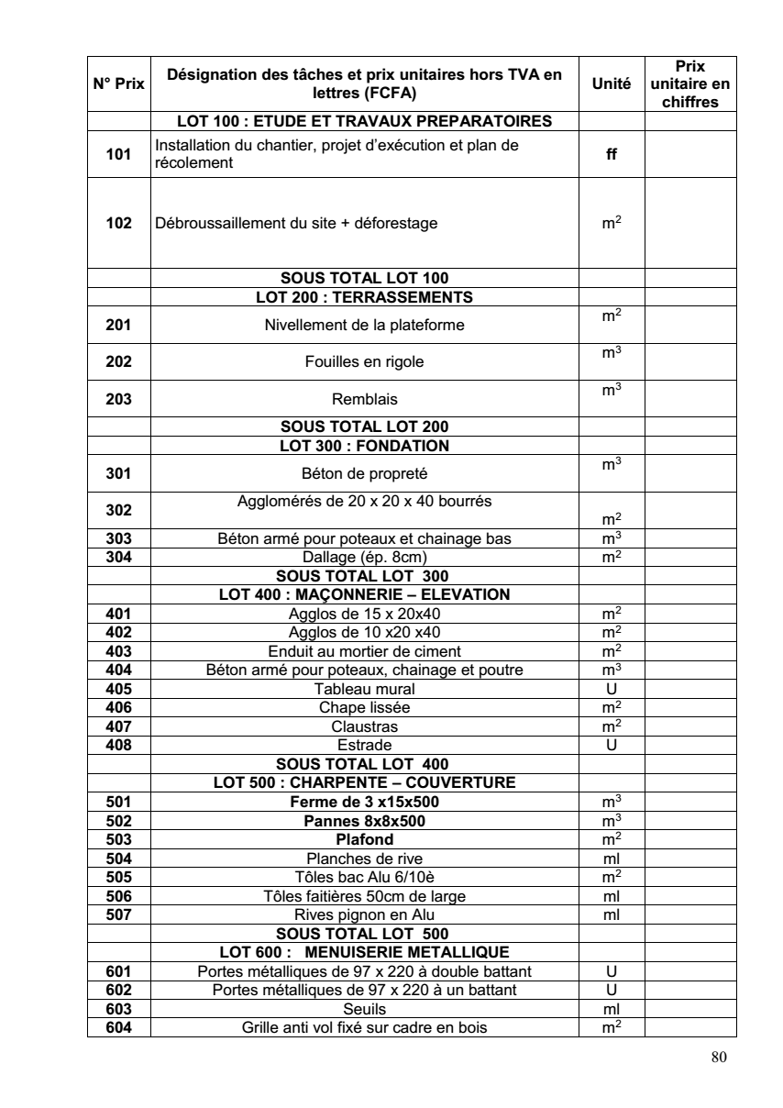
Au lieu de :

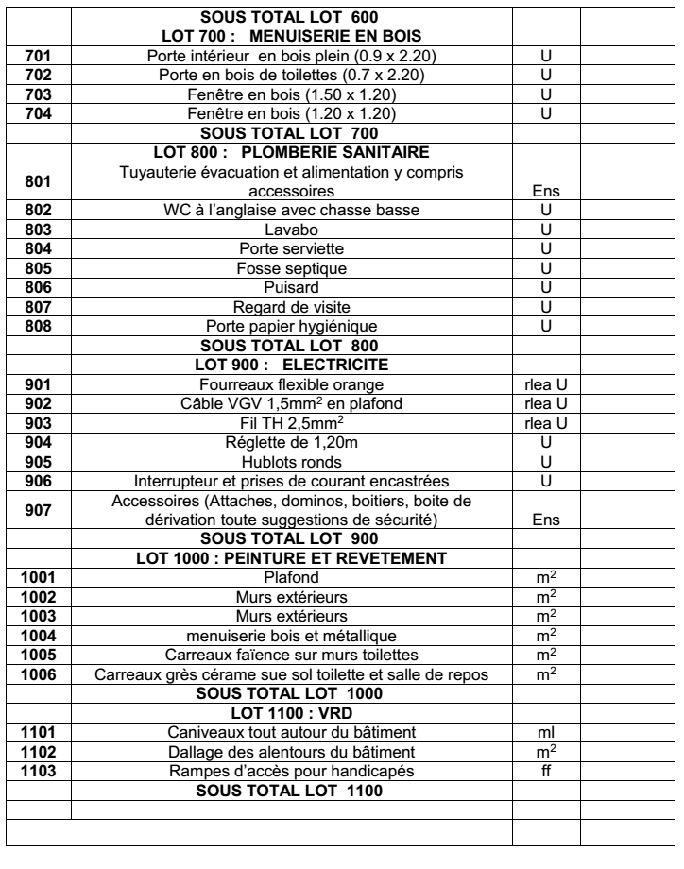

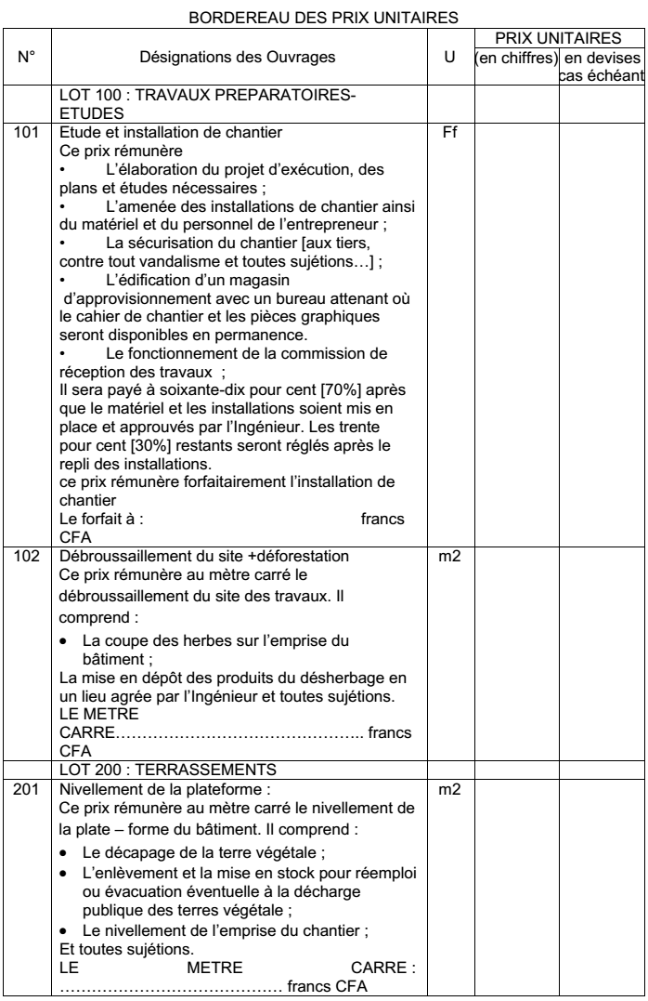
Lire:

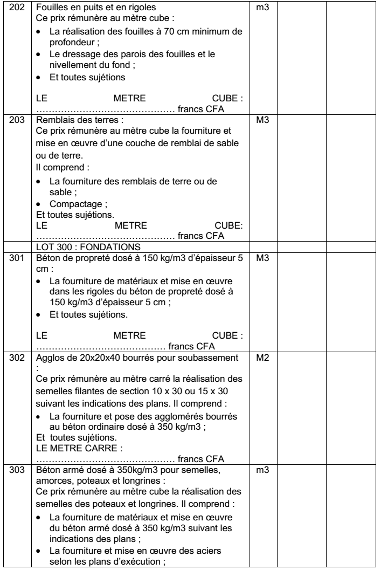
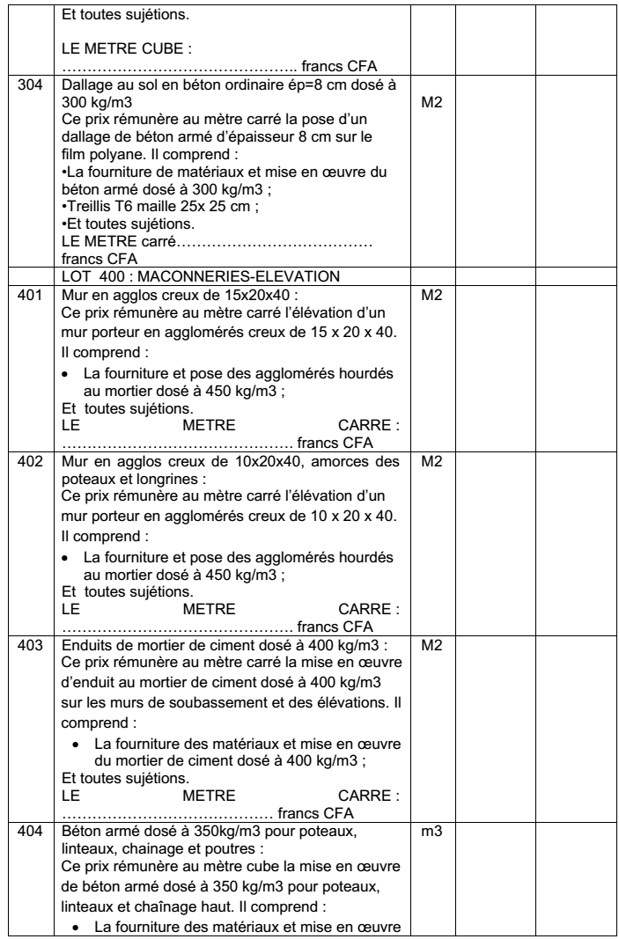
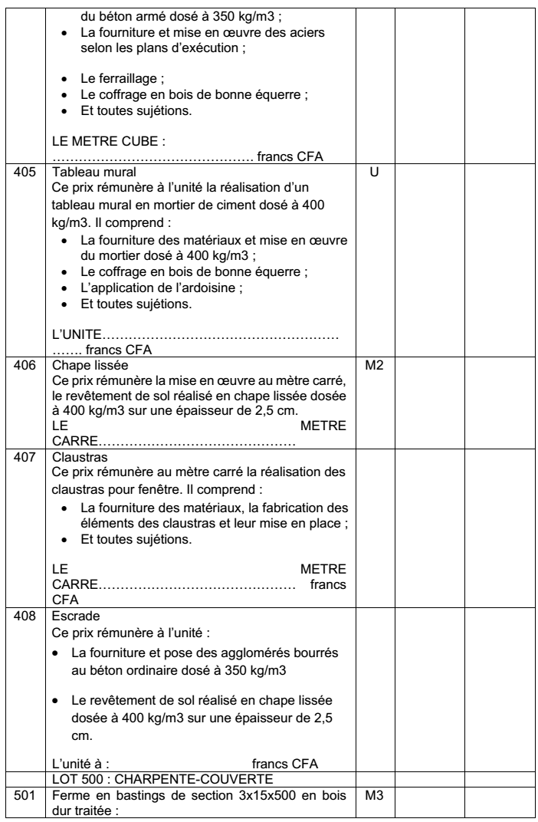
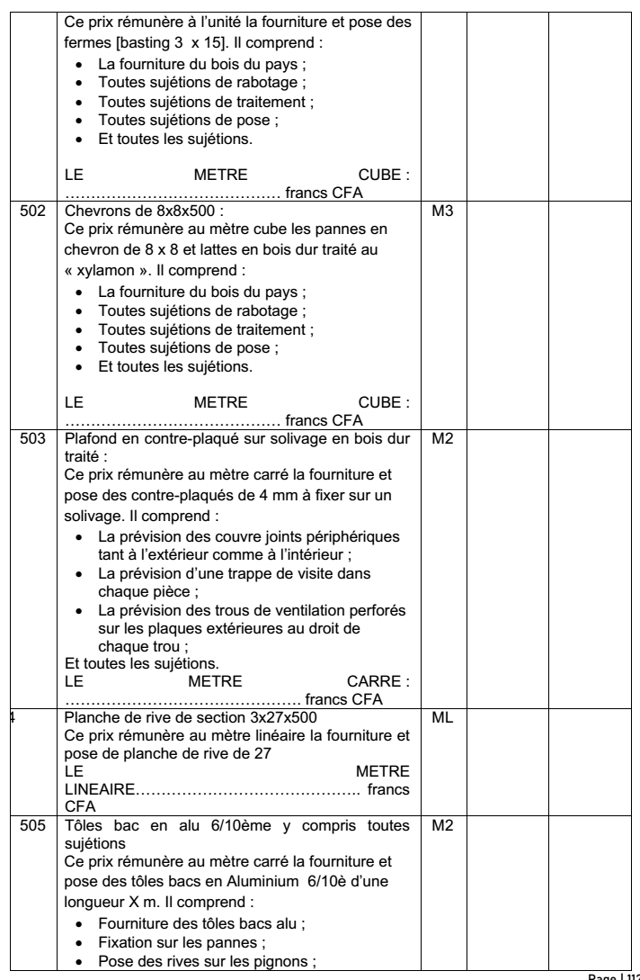
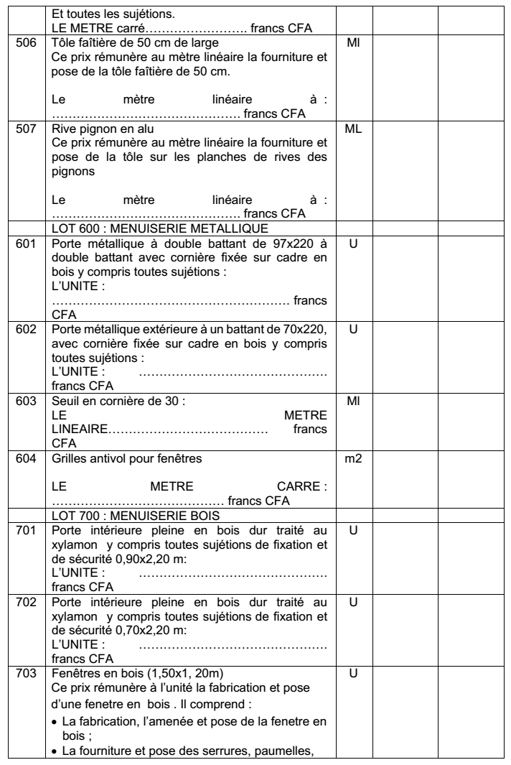
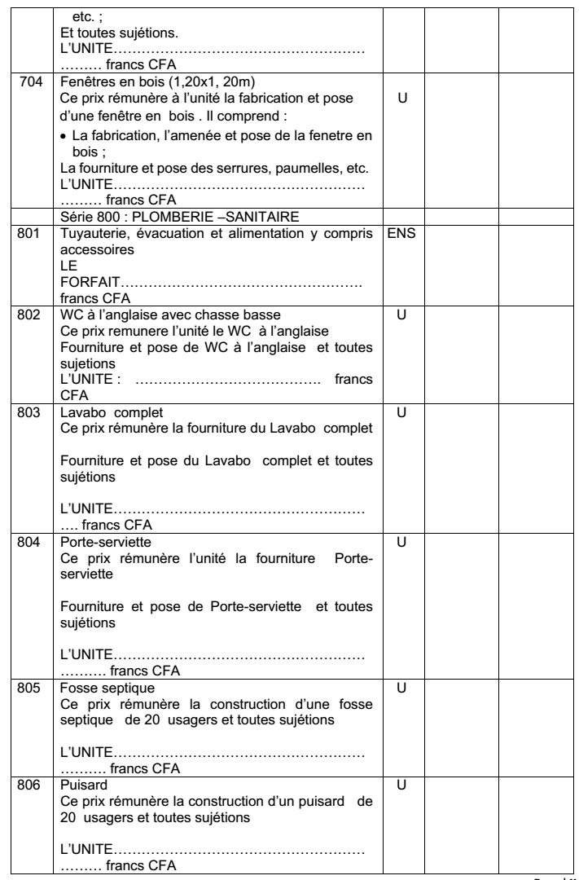

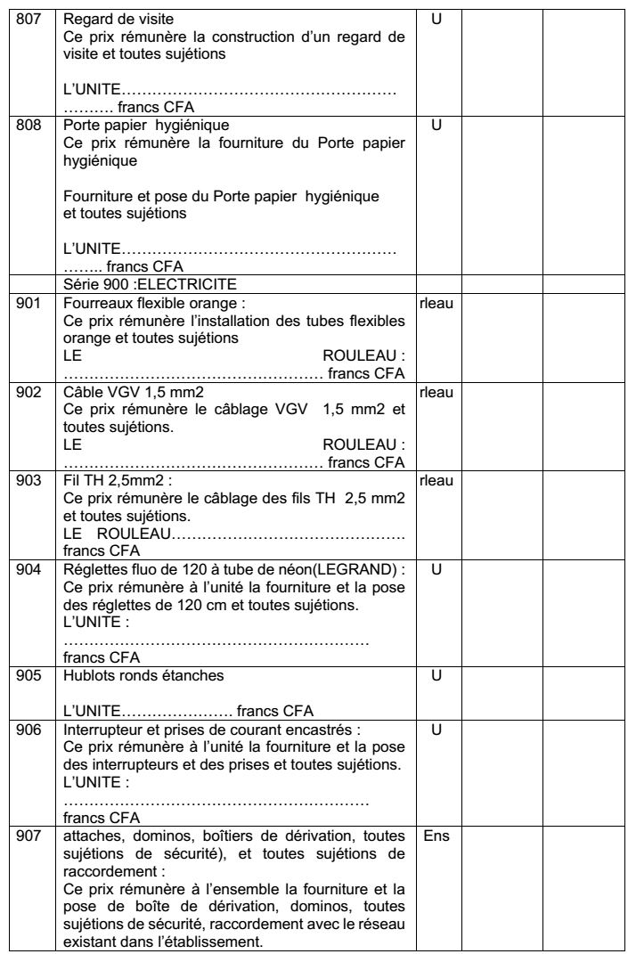
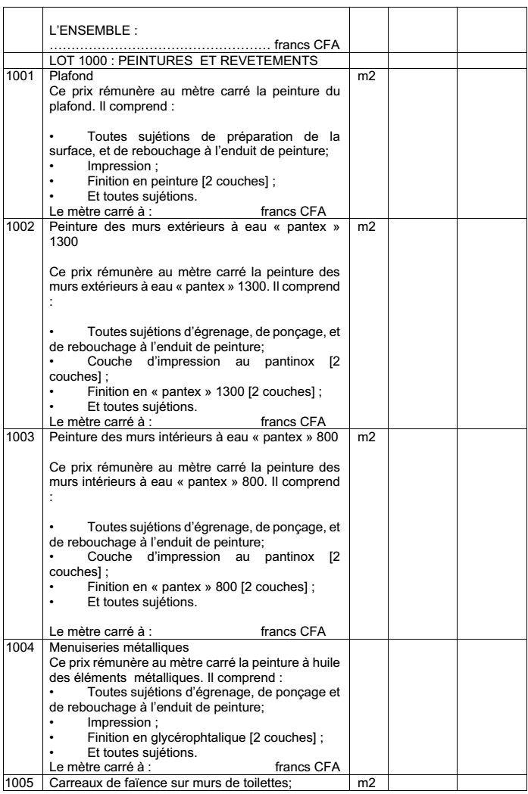
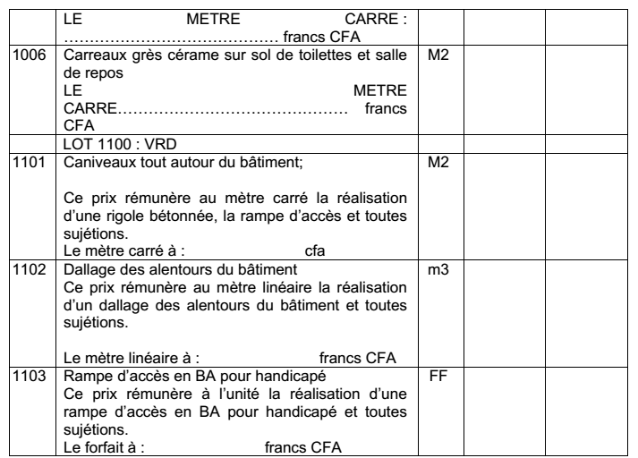

PIECE N°8 :
CADRE DE DEVIS ESTIMATIF ET QUANTITATIF
Au lieu de :

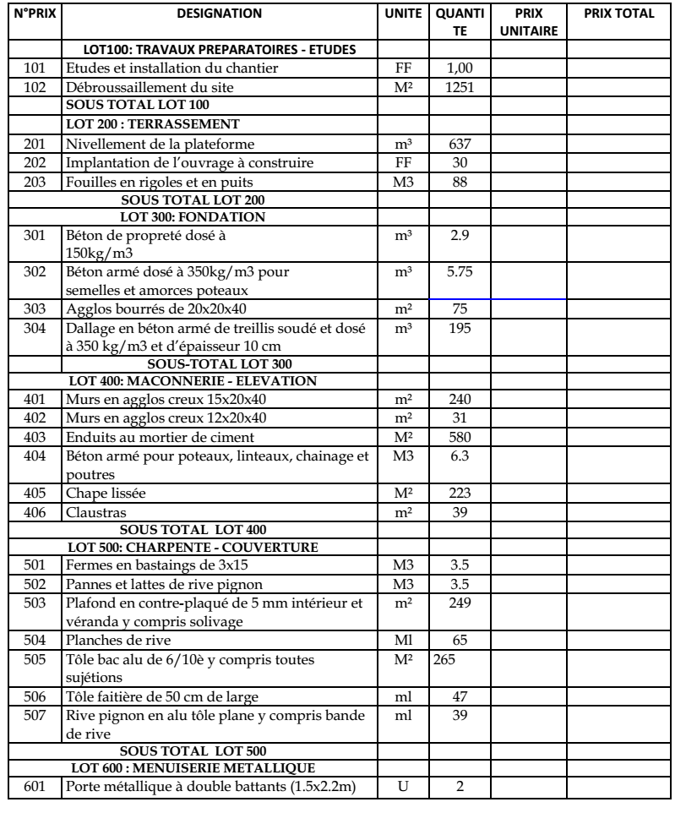
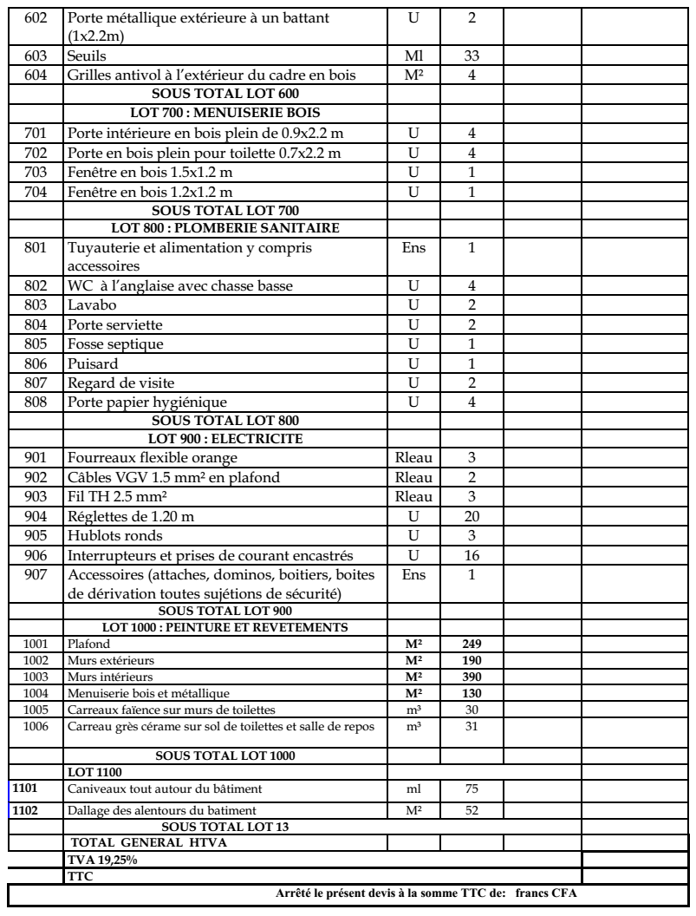

Lire :

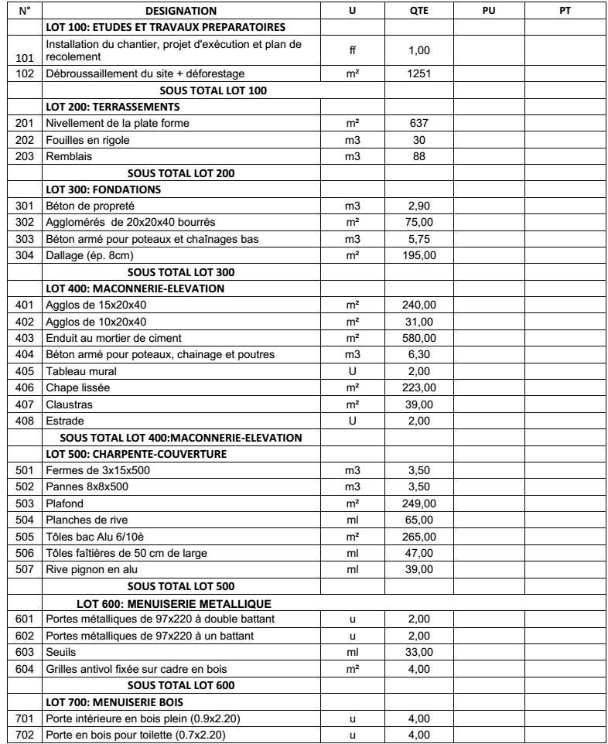

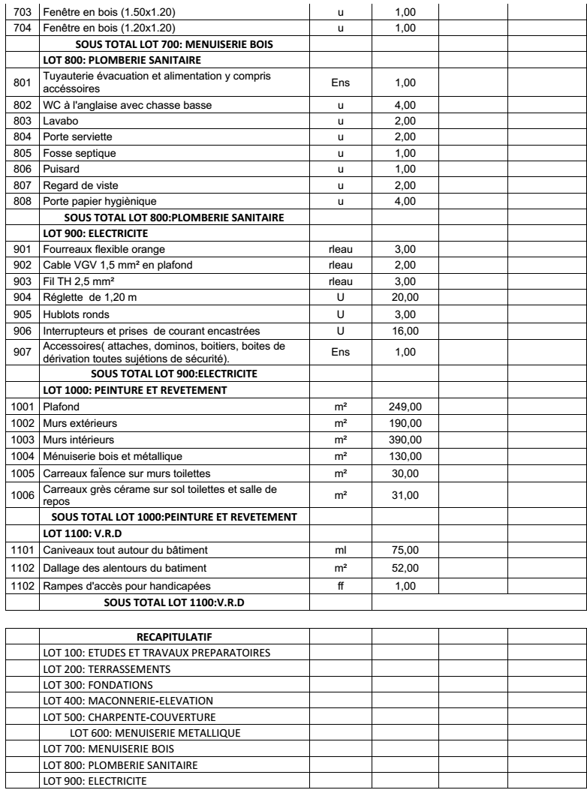

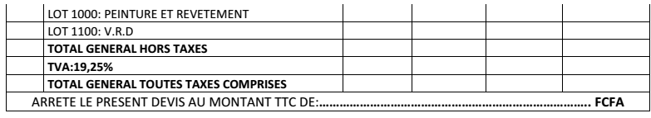

Les dispositions du dossier d’appel d’offres (DAO) n’ayant pas fait l’objet de modifications dans le cadre du présent additif restent sans changement.

Biwong Bané, le __________________

Le Maire de la Commune de Biwong Bané
(Maître d’ouvrage
Ampliations :
- ARMP ;
- MINMAP ;
- Président CIPM
- SIGAMP

